BESZÁMOLÓ A LENGYELORSZÁGI GYAKORLATRÓL
IDŐPONT: 2015. 05. 26. – 2015. 06.02.
FOGADÓ LENGYEL OKTATÓ NEVE: BERNARDYNA LASIUK
GYAKORLATI HELY: ZABOREK LOVAS- ÉS AGROTURISZTIKAI VÁLLALKOZÁS

Első nap
Téma: A lengyel iskola lovas képzése
A gyakorlat ideje alatt a helyi iskola - Lesna Podlaska - szakoktatója Bernardyna Laszuk fogadott kaptam szállást, így a megérkezést követő napot annak megismerésével töltöttem. A mezőgazdasági iskola üzemeltetője a Földművelésügyi és Vidékfejlesztési Minisztérium 2007 óta. Az intézmény igazgatója és helyettese elmondta, hogy többféle szintű képzést biztosítanak a diákoknak. Van 4 éves gimnáziumi, 3 éves szakképző oktatás, de technikusi osztályok is vannak. A fő profilok közé tartozik a lótenyésztés, a kertészet, mezőgazdasági gépész és a falusi turizmus. A kertészek munkáját én is megcsodáltam az iskola udvarán, amit ők gondoznak.

Az iskolának nagyon jó műszaki bázisa van, az igényeket kielégítő oktatási és szociális létesítményekkel. Engem is körbevetettek az épületben, ahol a multimédiás eszközökkel felszerelt termek mellett megnéztem a mikrobiológiai és kémiai laboratóriumot is, amelyekben anatómiai-állategészségügyi vizsgálatokat is végeznek. Az iskolának mintegy 60 hektár földje van, gyümölcsöse, üvegháza, mezőgazdasági gépei, amelyek a magas színvonalú oktatást segítik.

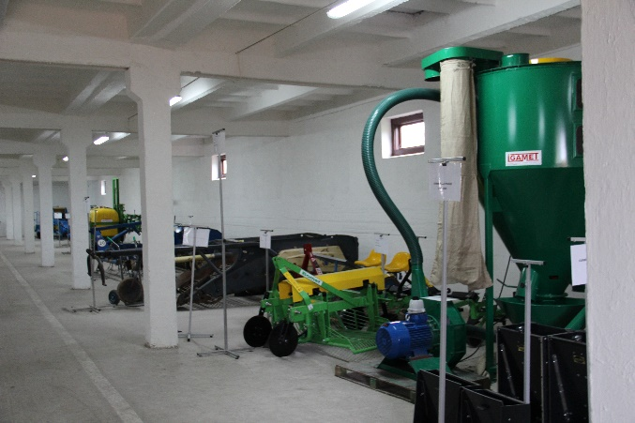
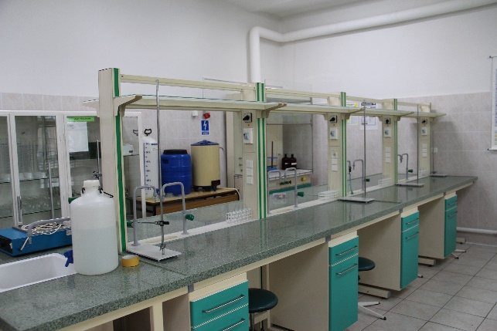

Második nap
Téma: A lengyel Janowi ménes működése
Mentorom vezetésével a Janow Podlaski-ban lévő lengyel állami ménest látogattuk meg.
Az 1817-ben alapított lovas farm a legrégebbi és talán a legszebb egész Lengyelországban. A nevével ellentétben nem közvetlenül Janow faluban, hanem a tőle 2 km-re fekvő Wygodaban található. Valódi lovas paradicsom, ami elsősorban az itt tenyésztett arab telivérekről és félvérekről híres világszerte. Minden évben sor kerül a lovak ünnepélyes elárverezésére, ez a farm életében a legnagyobb esemény.
A lovak tizenegy történelmi épületben találhatók, a legrégibb épült 1841-ből származik az úgynevezett "Front". Néhányat én is körbejártam, megnéztem a bokszokat, a gyönyörű lovakat a, kifutókat és a fedett lovardát, miközben Bernardyna tájékoztatott az itt folyó munkáról. Az épületek közelében legelők és kaszálók terülnek el Bug-folyó mentén. Több mint 500 lóval dolgoznak nap, mint nap.
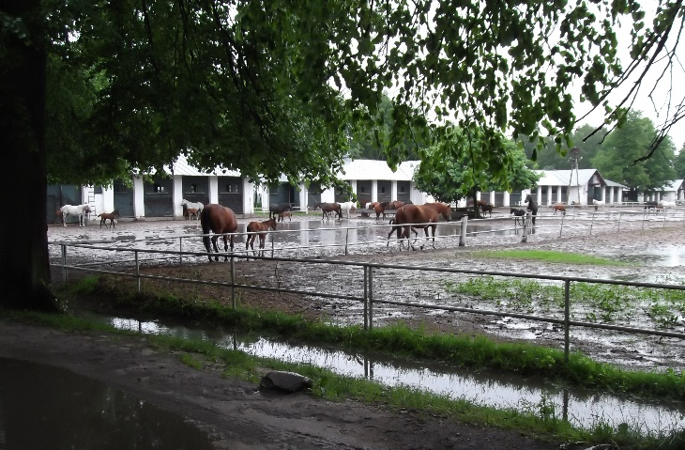
Nemcsak a közeli iskolákból, hanem az egész országból fogadnak tanulókat, akiket megtanítanak a lótenyésztés fortélyaira: lovak gondozása, kozmetikai kezelése, mezőgazdasági termelés, lovaglás. Ezt a helyet azért is volt jó látni, mert iskolánkból is már sok diák töltött itt gyakorlatot a csereprogramok keretében. Tapasztalt oktatók, együttműködve különböző partnerekkel a biztosíték arra, hogy az elméleti oktatás mellett, a gyakorlatot is jól elsajátítják a tanulók.
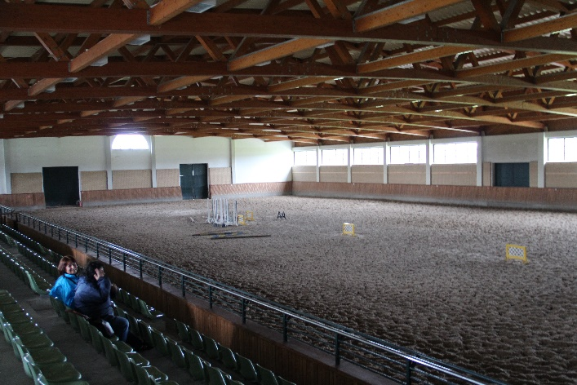

Harmadik nap
Téma: A Zaborek Agroturisztikai vállalkozás
A vállalkozás vezetője, Arkadij Okony fogadott bennünket, aki egy kis megvendégelést követően bemutatta tevékenységüket és végigvezetett a birtok egy részén. Ez egy történelmi, a hagyományokat szem előtt tartott komplexum, mintegy 70 hektárnyi területen, amelyet a Bug folyó és fenyvesek vesznek körbe. Zaborek ideális hely céges csapatépítésre, képzésekre, konferenciákra, hiszen akár 100 főt is tudnak fogadni. Több mint 1oo éves építészeti emlékek vannak itt. Nekem legjobban a szállásnak átalakított szélmalom tetszett, de volt itt messziről idehozatott fatemplom, régi parasztház is, amely múzeumnak van berendezve. Nincs két egyforma épület, de minden szoba berendezése is egyedi. Lehetőséget biztosítanak vidéki kirándulásra lovas szekéren, hajózásra a Bug folyón, bölények megnézésére, lovaglásra, kézműves foglalkozásokra.
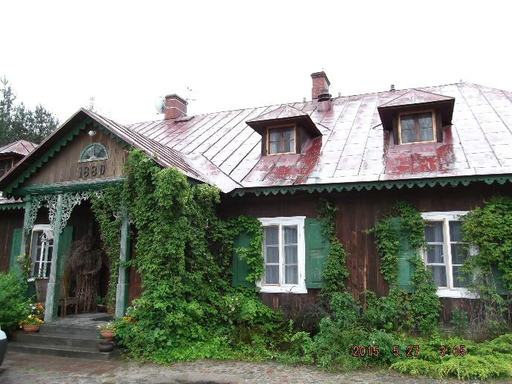
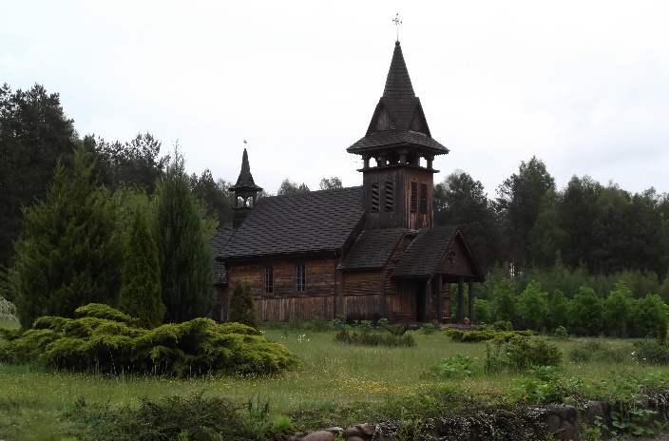

Negyedik nap
Téma: Lovas útvonal tanulmányozása
Még izgalmasabb Lengyelországot lóháton felfedezni. Nem is csoda, hogy a lovaglás itt olyan népszerű, hiszen a lovak mindig közel álltak a lengyelek szívéhez. Hűségesen kísérték gazdáikat utazásaikra, vadászatokra és csatákba. Ma a lengyel ménesek világhírűek, az arab telivérek árverésére messze földről érkeznek vevők. Az egész ország területén találhatóak lovas iskolák. Hagyománnyá váltak a többnapos vagy többhetes lovas túrák. A mezőkön és hegyi ösvényeken a lovakat nem zavarja meg az autók zaja, a tiszta tavakból, patakokból bátran ihatnak. Egész évben zajlanak lovas rendezvények, részt lehet venni igazi vadászatokon, valamint más országoktól átvett lovas mulatságokon: a Szent Hubertus napi vadászfutamon, cowboyszerű marhaterelésen illetve rodeón. Ilyen túrák szervezésével a környéken is foglalkoznak, például ebben együttműködés van a janowi ménes és a zaboreki agroturisztikai központ között is.
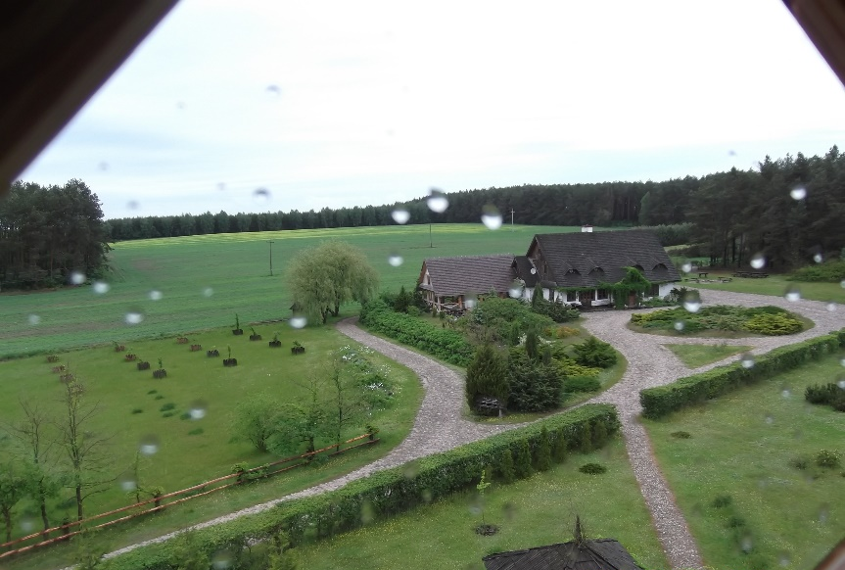

Ötödik nap
Téma: Varsó nevezetességei
Ezen a napon a gyomaendrődi és kenderesi kollégáimmal Lengyelország fővárosát néztük meg. Varsó 1596 óta Lengyelország fővárosa. Régisége és méretei ugyan nem versenyezhetnek más európai székhelyével, de van még egy jellemzője: elpusztíthatatlan. A város a történelem során számtalanszor szenvedett el szörnyű pusztítást. Buszunkkal először jelképének számító Kultúrpalota környékén álltunk meg. Innen gyalog indultunk az óváros felé.
Az épületkolosszust 1952 és 1955 között emelték Sztálin utasítására, a terveket egy szovjet-lengyel építészgárda készítette a moszkvai Lomonoszov Egyetem mintájára.
Elkészültekor a Kultúrpalota a második legmagasabb épület volt Európában: 230,68 m, Lengyelországban még most is ez a legmagasabb épület. Az épületkomplexumban három színház működik, több múzeum, uszoda és a gigantikus méretű 3200 férőhelyes kongresszusi terem.
A Kultúrpalota előtti Felvonulási téren zajlottak egykor a kommunista pártvezetés elitjének integetése közepette a nagyszabású felvonulások. Ennek emlékét őrzi a főbejárat előtti masszív kőtribün.
A királyi úton haladva megálltunk az Elnöki Palota előtt, ahol megnéztük az őrségváltást. Majd bementünk a Szentkereszt-templomba, amely a 17. század végén épült barokk stílusban.
Itt megnéztük Varsó legnagyobb orgonáját. Ezt követően kijutottunk az Óvárosi piactérre, melynek középpontjában a Szirén áll, Varsó városának címeralakja. A piacteret szegélyező boltokban lehetőségünk volt szuveníreket vásárolni.
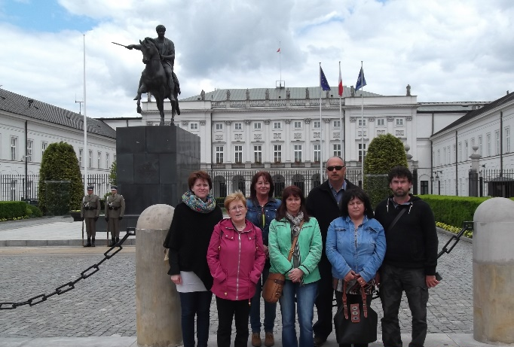
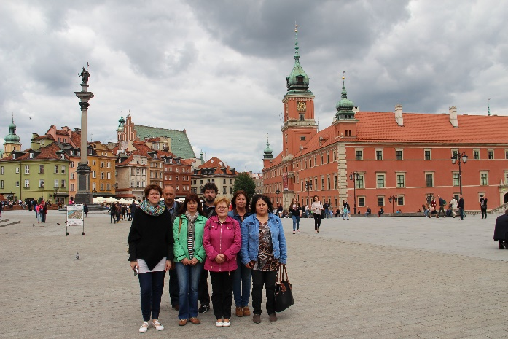

Hatodik nap
Téma: Helyi piac meglátogatása
Találkozás a Janowi iskola igazgatójával
Reggel elmentünk a helyi piacot felderíteni. Várakozásomnak megfelelően a helyi termelők termékei közül választhattunk. Több tejterméket is láttam a piacon, hiszen a környéken sokan foglalkoznak marhatartással. Az egyik helyi gazdát mi is meglátogattuk, aki a Lesna Podlaska-i iskolába járt.
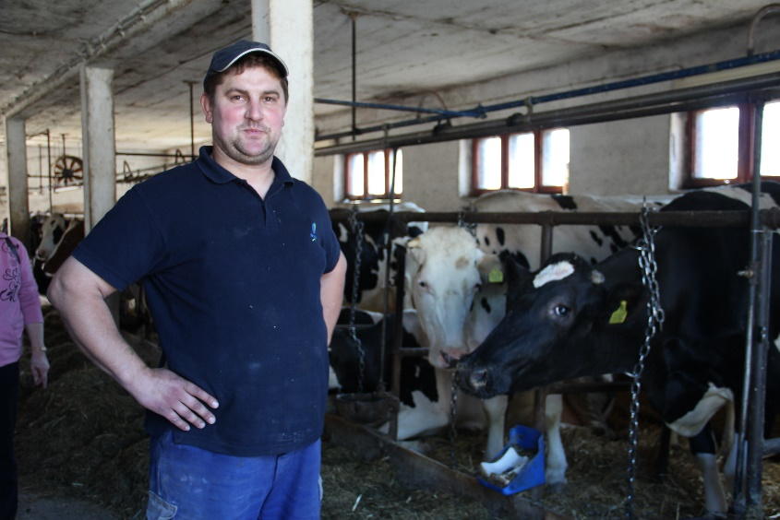
Délután egy másik iskolát látogattam meg, amelynek szintén komoly kapcsolatai vannak az Állami Ménessel. A Zespol Szkol im. A. Naruszewicza szintén Janow Podlaskában található. A gyönyörű emeletes, patkó alakú épület eredetileg egyházi funkciót töltött be. Itt is az iskola vezetője fogadott. A mezőgazdasági oktatásuk 30 évre nyúlik vissza. Nagy sikereket értek el versenyeken, a magas szintű oktatást megerősíti az eredményes szakmai vizsga. Ennek feltétele a tapasztalt oktatók, az együttműködés a különböző partnerekkel, valamint a gyakorlatot szervező Janow Podlaski Ménes Farm a garancia. Diákjaik magas szintű tudást és készségeket sajátítanak el, amelyek lehetővé teszik, hogy belépjenek vállalkozásokba vagy főiskolán továbbtanuljanak. Az igazgató elmondása szerint viszont náluk is egyre nagyobb probléma az iskola létszámának fenntartása, ezért a beiskolázásra nagy hangsúlyt kell fektetni.

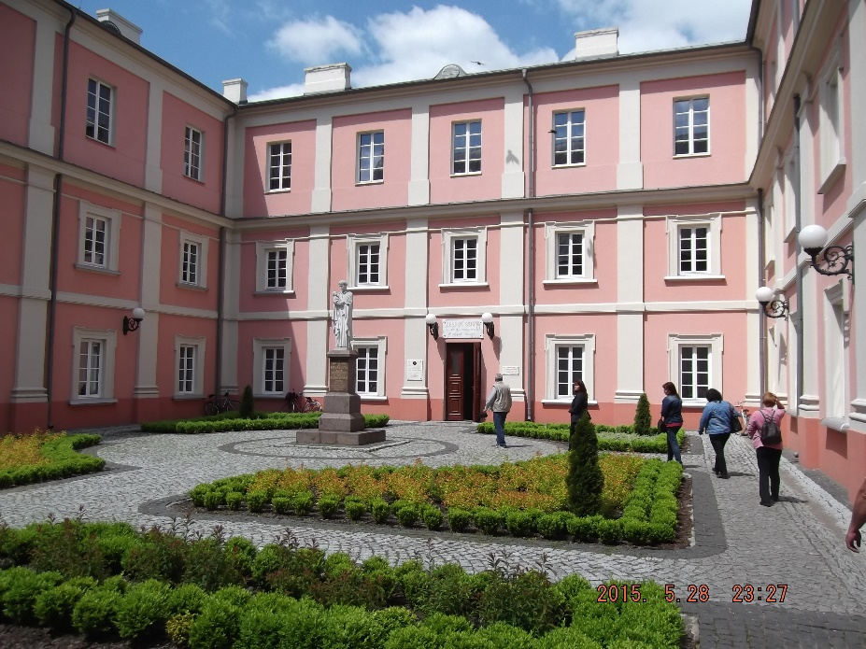

Összefoglaló

Lengyelországban a lovas és agroturizmusban új ismereteket akartam szerezni, mivel tanulmányaimat turisztikai szakirányon folytatom. A szakiskola Bernardyna Lasiuk tanárt rendelte mellém kísérőnek, aki szakmai hozzáértésével segítette az 1 hetes program megvalósítását is. A Zaborek agroturisztikai vállalkozás, ahol lovas túraútvonalak és vendégfogadás volt a tanulmányozási terület. A Ménesben elvégzendő munkálatok is érdekeltek. A lótartás és a ráépülő turisztikai kínálat, a programszervezés, vendégfogadás megismerése volt a cél és helyi attrakciók kihasználását is látni akartam. A lengyel ménes igazgatóhelyettesével személyesen is találkoztam. A következőket tapasztaltam: a Bug folyó mentén sajátos tájjelleg jól ki van használva, lovas túraútvonalak pihenő helyekkel vannak kiegészítve; tranzitszállás is biztosított, a népi jelleget és népies szokásokat jól mutatja az építmények külső és belső felszereltsége.

Azt tapasztaltam, hogy a lengyel szakoktatás, az agro- és lovas turizmus szorosan összefonódik és egymásra épül. A Janow ménes, a Zaboreki agrárvállalkozás, és a kis és középvállalkozások kiegészítik egymást és közösen pályáznak beruházási és programszervezési támogatásokra. A szakiskola diákjainak a ménes és Arkadij Okony vállalkozása tökéletes gyakorlati hely. Ajánlom, hogy EU-s pályázatokban közösen vegyünk részt a 2016-2020-as programokban, vigyünk ki továbbra is diákokat és oktatókat az Erasmus programok keretében külföldi tanulmányutakra.
Többet és jobban kell a vállalkozásokat diverzifikálni: kell a termelés, mellé turizmus, vendégfogadás, és ami a legfontosabb: kidolgozott programok és jól képzett szakemberek, nyelveket beszélő diákok.

Kerekiné Nándori Anita

